Комунікаційна податкова платформа – взаємодія з бізнесом та громадськістю в ефективному форматі
Потребуєте детальних роз’яснень законодавства?
Необхідно оперативно вирішити нагальні питання податкової сфери?
Маєте пропозиції щодо необхідності проведення певних заходів за визначеною тематикою?
Звертайтесь на комунікаційну податкову платформу Головного управління ДПС у Дніпропетровській області.
Звернення від представників бізнесу та громадськості приймаються на електронну скриньку dp.ikc@tax.gov.ua.

Деклараційна кампанія 2025
Відділ комунікацій з громадськістю управління інформаційної взаємодії Головного управління ДПС у Дніпропетровській області (територія обслуговування: Нікопольський район) інформує.
Подати податкову декларацію про майновий стан і доходи можна декількома способами:
- особисто або уповноваженою особою;
- поштою з повідомленням про вручення та описом вкладення не пізніше ніж за 5 днів до закінчення граничного строку подання;
- в електронній формі з дотриманням вимог законів України «Про електронні документи та електронний документообіг» та «Про електронну ідентифікацію та електронні довірчі послуги».

До уваги мобілізованих, демобілізованих фізичних осіб та членів їх родин!
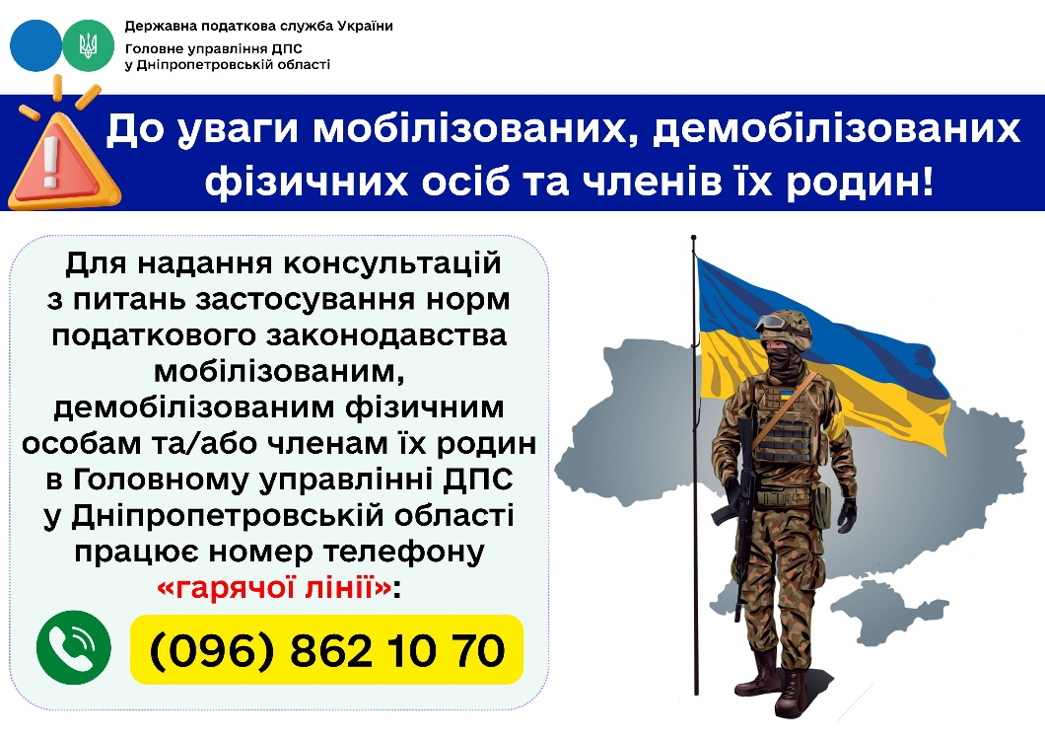

Правила звільнення від податкових зобов'язань для ФОПів, які мобілізовані
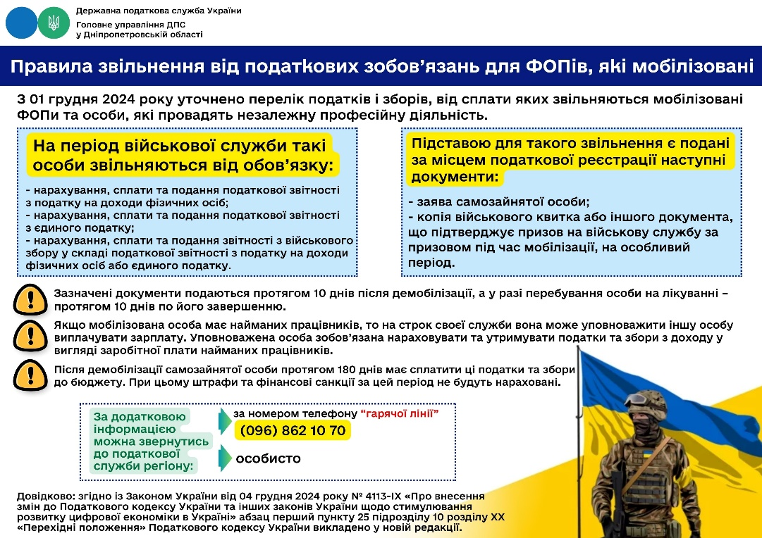

ДПС не штрафує за продаж особистих речей на Інтернет-майданчиках
Інформація, поширена низкою медіа про те, що податкова нібито почала штрафувати продавців з OLX, Promua, соцмереж та інших платформ і автоматично відстежує всі грошові перекази на рахунки осіб, навіть якщо вони продають онлайн особисті речі, не відповідає дійсності.
Наголошуємо:
- продаж індивідуального майна (особистих речей) не розцінюється як підстава для фінансової або адміністративної відповідальності за порушення вимог чинного податкового законодавства;
- лише систематичний продаж та одночасно однорідний асортимент товарів має ознаки підприємницької (господарської) діяльності. Це не стосується реалізації індивідуального майна (особистих речей) громадянами за допомогою таких електронних торговельних платформ як OLX, Prom та будь-яких соцмереж;
- посилення контролю за інтернет-продажами здійснюється, щоб запобігти зловживанням та ухиленню від сплати податків саме в сфері підприємницької діяльності.
ДПС вкотре закликає суб’єктів господарювання, які залишаються в «тіні», привести свою діяльність у відповідність до вимог законодавства самостійно та добровільно:
- офіційно зареєструватися як суб'єкт господарювання;
- здійснювати розрахунки через належним чином зареєстровані РРО/ПРРО;
- дотримуватися податкового законодавства, щоб уникнути фінансової та адміністративної відповідальності у майбутньому.

Деклараційна кампанія 2025
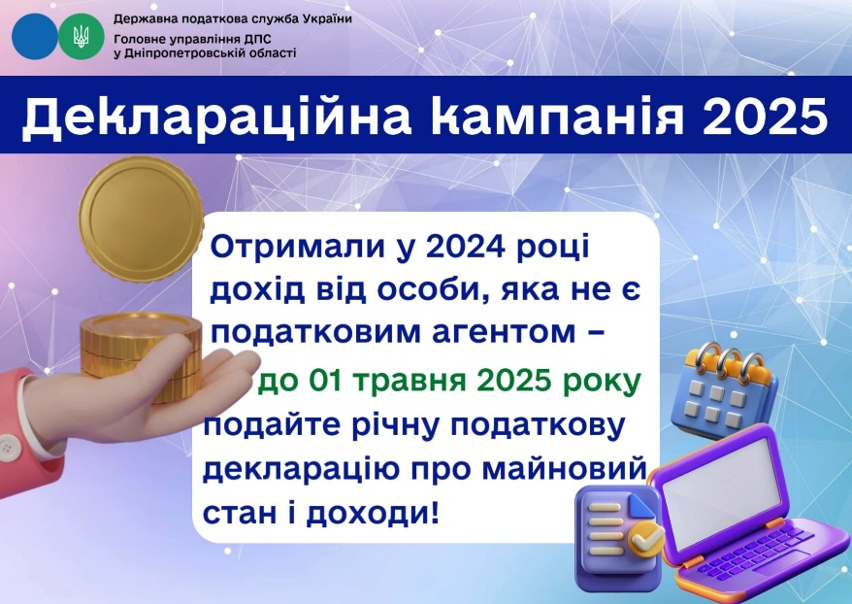
Відділ комунікацій з громадськістю управління інформаційної взаємодії Головного управління ДПС у Дніпропетровській області (територія обслуговування: Нікопольський район) звертає увагу.
Отримали у 2024 році дохід від особи, яка не є податковим агентом – до 01 травня 2025 року подайте річну податкову декларацію про майновий стан і доходи!

Листування за допомогою Електронного кабінету – зручний формат взаємодії з податковою службою
Відділ комунікацій з громадськістю управління інформаційної взаємодії Головного управління ДПС у Дніпропетровській області (територія обслуговування: Нікопольський район) звертає увагу, що для надсилання листів (запитів, звернень тощо) (далі – Лист) в електронному вигляді до контролюючих органів платник має можливість скористатись меню «Листування з ДПС» приватної частини Електронного кабінету (ЕК) (https://cabinet.tax.gov.ua) .
Алгоритм направлення Листів
Крок 1
Увійти до приватної частини ЕК та вибрати меню «Листування з ДПС».
Крок 2
Сформувати Лист:
- обрати: регіон, в якому знаходиться контролюючий орган, контролюючий орган, тип документа, тематику звернення;
- заповнити короткий зміст Листа.
Крок 3
Завантажити Лист (прикріпити файл у форматі pdf розміром до 5 МБ).
Крок 4
Натиснути «Зберегти».
Крок 5
Підписати Лист за допомогою кваліфікованого електронного підпису (КЕП).
Крок 6
Натиснути «Відправити»
Інформація щодо отримання та реєстрації Листів міститься у режимі «Вхідні документи» меню «Вхідні/вихідні документи».
Інформація щодо відправлених Листів – у режимі «Вихідні документи» меню «Вхідні/вихідні документи».
Для здійснення листування з контролюючими органами через ЕК платнику необхідно надіслати заяву про бажання отримувати документи через ЕК за формою:
- J1391602 – для юридичних осіб,
- F1391602 – для фізичних осіб.
Листування контролюючих органів з платниками податків, які подали таку заяву, здійснюється шляхом надіслання документа в ЕК з одночасним надісланням платнику на його електронну адресу (адреси) інформації про вид документа, дату та час його надіслання.

РРО/ПРРО: як проводяться розрахунки?
Відділ комунікацій з громадськістю управління інформаційної взаємодії Головного управління ДПС у Дніпропетровській області (територія обслуговування: Нікопольський район) звертає увагу, що суб'єкти господарювання, які здійснюють розрахункові операції в готівковій та/або в безготівковій формі у сфері торгівлі громадського харчування та послуг зобов’язані застосовувати реєстратори розрахункових операцій (РРО)/програмні РРО (ПРРО).
РРО/ПРРО застосовується при розрахунках:
- готівкою;
- через POS-термінал із застосуванням ЕПЗ;
- через ПТКС не банківської установи (готівка та ЕПЗ);
- у дистанційній торгівлі з використанням реквізитів ЕПЗ, у тому числі розрахункові операції через системи LiqPay, Portmone, iPay, Приват24, Монобанк, Ощад24/7.
РРО/ПРРО не застосовується при розрахунках:
- перерахування коштів з рахунку СГ на рахунок СГ (з використанням реквізитів розрахункового рахунку, тобто без еквайрингу);
- перерахування коштів через касу банку;
- через ПТКС банку (готівка та ЕПЗ).
Довідково:
СГ – суб'єкт господарювання;
ЕПЗ – електронний платіжний засіб;
ПТКС – програмно-технічний комплекс самообслуговування;
Реквізити ЕПЗ – номер платіжної картки продавця, іншого платіжного засобу.

Про сплату єдиного внеску за себе платниками, у яких місцезнаходження (місцем проживання) - тимчасово окупована територія України
Відділ комунікацій з громадськістю управління інформаційної взаємодії Головного управління ДПС у Дніпропетровській області (територія обслуговування: Нікопольський район) інформує.
Пунктами 1 та 4 частини другої ст. 6 Закону України від 08 липня 2010 року № 2464-VI «Про збір та облік єдиного внеску на загальнообов’язкове державне соціальне страхування» із змінами та доповненнями (далі – Закон № 2464) встановлено, що платники єдиного внеску на загальнообов’язкове державне соціальне страхування (далі – єдиний внесок), перелік яких визначений частиною першою ст. 4 Закону № 2464, зобов’язані своєчасно та в повному обсязі нараховувати, обчислювати і сплачувати єдиний внесок, подавати звітність, у тому числі про основне місце роботи працівника, про нарахування єдиного внеску в розмірах, визначених відповідно до Закону № 2464, у складі звітності з податку на доходи фізичних осіб (єдиного податку) до податкового органу за основним місцем обліку платника єдиного внеску у строки та порядку, встановлені Податковим кодексом України.
Відповідно до змін, внесених Законом України від 01 липня 2021 року № 1617-ІX «Про внесення змін до Податкового кодексу України та деяких інших законодавчих актів України щодо адміністрування податків і зборів на тимчасово окупованій території Автономної Республіки Крим та міста Севастополя» (набрав чинності 21.11.2021), п. 9 прим. 3 розд. VIII «Прикінцеві та перехідні положення» Закону № 2464 викладено в новій редакції.
Тимчасово на період дії особливого правового режиму, визначеного Законом України від 15 квітня 2014 року № 1207 «Про забезпечення прав і свобод громадян та правовий режим на тимчасово окупованій території України» (далі – Закон № 1207) для цілей Закону № 1207:
зупиняється застосування до платників єдиного внеску із місцезнаходженням (місцем проживання) на тимчасово окупованій території України норм статей 25 і 26 Закону № 2464, якими визначено заходи впливу, стягнення та відповідальність за порушення Закону № 2464;
платники єдиного внеску із місцезнаходженням (місцем проживання) на тимчасово окупованій території України звільняються від виконання обов’язків, визначених ст. 6 Закону № 2464.
Платники мають право на добровільну сплату єдиного внеску, передбаченого Законом № 2464, у порядку, визначеному Кабінетом Міністрів України (далі – КМУ).
Згідно з частиною другою ст. 3 Закону № 1207 адміністративна межа між тимчасово окупованою територією та іншою територією України визначається КМУ.
Відповідно до п. 1 постанови КМУ від 06 грудня 2022 року № 1364 «Деякі питання формування переліку територій, на яких ведуться (велися) бойові дії або тимчасово окупованих російською федерацією» (із змінами) та п. 8 Положення про Міністерство розвитку громад та територій України (далі – Мінрозвитку), затвердженого постановою КМУ від 30 червня 2015 року № 460 із змінами та доповненнями, Перелік територій, на яких ведуться (велися) бойові дії або тимчасово окупованих російською федерацією, затверджений наказом Мінрозвитку від 28.02.2025 № 376.

Задекларована праця забезпечує найманим працівникам трудові і соціальні права
Відділ комунікацій з громадськістю управління інформаційної взаємодії Головного управління ДПС у Дніпропетровській області (територія обслуговування: Нікопольський район) наголошує, що працювати за трудовим договором – вигідно!
Трудове законодавство гарантує найманому працівнику здорові та безпечні умови праці, оплачувані відпустки і лікарняні. Такий працівник у разі нещасного випадку на роботі отримає допомогу; якщо у оформленого працівника є малолітні діти, то такий працівник має право на пільги. Всього цього позбавлені незадекларовані працівники.
З моменту укладення трудового договору фізична особа є найманим працівником, який має трудові права й соціальні гарантії.
Роботодавець зобов’язаний:
перевіряти умови на робочих місцях,
надавати спецодяг і взуття, засоби індивідуального захисту,
організовувати навчання з охорони праці та медичні огляди.
Якщо ж умови праці шкідливі, найманий працівник отримуєте додаткову відпустку, підвищену оплату, ранній вихід на пенсію та інші пільги.

До уваги платників частини чистого прибутку!
Відділ комунікацій з громадськістю управління інформаційної взаємодії Головного управління ДПС у Дніпропетровській області (територія обслуговування: Нікопольський район) інформує, що Державна податкова служба України з метою належного адміністрування дивідендів, нарахованих на державну частку за підсумками діяльності у 2024 році, що сплачуються у 2025 році, та частини чистого прибутку (доходу) державних унітарних підприємств, що відраховуватиметься у 2025 році, листом від 01.04.2025 № 8680/7/99-00-21-02-01-07(далі – Лист № 8680) повідомила.
Правові основи управління об’єктами державної власності визначаються згідно із Законом України від 21 вересня 2006 року № 185-V «Про управління об’єктами державної власності» (із змінами та доповненнями) (далі – Закон № 185).
Особливості управління об’єктами державної власності в оборонно-промисловому комплексі визначаються Законом України «Про особливості управління об’єктами державної власності в оборонно-промисловому комплексі» та Законом України «Про особливості реформування підприємств оборонно-промислового комплексу державної форми власності» (частина друга статті 3 Закону № 185).
Відповідно до абзацу першого частини п’ятої статті 11 Закону № 185 рішення про розподіл прибутку і збитків, розмір та порядок виплати дивідендів господарських товариств, у статутному капіталі яких є акції (частки), що прямо чи опосередковано належать державі, приймається вищим органом управління таких господарських товариств у порядку, передбаченому законом.
Слід зауважити, що частиною четвертою статті 11 Закону № 185 встановлено, що у разі якщо держава є єдиним акціонером (учасником) господарської організації, функції з управління корпоративними правами держави виконуються відповідно до Закону № 185 безпосередньо, без скликання загальних зборів акціонерів (учасників) господарського товариства.
Загальні збори акціонерів (учасників) господарського товариства, у статутному капіталі якого 50 і більше відсотків акцій (часток) належать державі, затверджують розмір частини чистого прибутку, що спрямовується на виплату дивідендів за результатами фінансово-господарської діяльності товариства у відповідному році, відповідно до Державної дивідендної політики, затвердженої Кабінетом Міністрів України (абзац третій частини п’ятої статті 11 Закону № 185).
Державну дивідендну політику затверджено постановою Кабінету Міністрів України від 29 листопада 2024 року № 1369 «Деякі питання Політики державної власності», яка набрала чинності 05 грудня 2024 року (далі – Постанова № 1369).
Пунктом 1 Постанови № 1369, зокрема, затверджено Політику державної власності (далі – Політика власності) та Державну дивідендну політику (далі – Дивідендна політика).
Відповідно до пункту 1 Дивідендної політики, вона є невід’ємною частиною Політики власності та визначає загальні принципи, порядок та методологічні підходи щодо питань визначення розмірів та виплати дивідендів господарськими товариствами, у статутному капіталі яких більше 50 відсотків акцій (часток) належать державі, та частини чистого прибутку державними унітарними підприємствами до державного бюджету з урахуванням принципу забезпечення балансу між короткостроковими фіскальними цілями держави та довгостроковими цілями суб’єкта господарювання, а також порядок розстрочення платежу із сплати товариствами, у статутному капіталі яких більше 50 відсотків акцій (часток) належать державі дивідендів до державного бюджету.
Дія Дивідендної політики не поширюється на управління банками, що здійснюється відповідно до Закону України «Про банки і банківську діяльність».
Дивідендна політика спрямована на реалізацію державою права як акціонера (учасника) товариства, у статутному капіталі яких більше 50 відсотків акцій (часток) належать державі на отримання дивідендів та прав власника щодо отримання частини чистого прибутку (доходу) державного унітарного підприємства за результатами їх фінансово-господарської діяльності (пункт 2 Дивідендної політики).
Згідно з пунктом 8 Дивідендної політики виплата дивідендів товариством, у статутному капіталі якого більше 50 відсотків акцій (часток) належать державі здійснюється щороку з чистого прибутку за звітний рік та/або нерозподіленого прибутку, та/або резервного капіталу.
Вищий орган управління державного унітарного підприємства, товариства у статутному капіталі якого більше 50 відсотків акцій (часток) належать державі приймає рішення про виплату дивідендів (відрахування частини чистого прибутку) у розмірі не менше 75 відсотків чистого прибутку державного унітарного підприємства (товариства, у статутному капіталі якого більше 50 відсотків акцій (часток) належать державі) за відповідний звітний період (абзац третій пункту 6 Дивідендної політики).
Водночас абзацом четвертим пункту 6 Дивідендної політики передбачено, що спеціальними законами або рішеннями Кабінету Міністрів України може бути визначений інший розмір виплати дивідендів товариством, у статутному капіталі якого більше 50 відсотків акцій (часток) належать державі (частини чистого прибутку державного унітарного підприємства) на користь держави, але не менше 30 відсотків.
Відповідно до абзацу четвертого частини п’ятої статті 11 Закону № 185 господарські товариства, у статутному капіталі яких 50 і більше відсотків акцій (часток) належать державі, сплачують до державного бюджету дивіденди не пізніше 01 липня року, що настає за звітним.
Також Законом № 185 встановлені інші умови та строки сплати дивідендів.
Господарські товариства, у статутному капіталі яких 50 і більше відсотків акцій (часток) належать державі, які зобов’язані складати та подавати консолідовану фінансову звітність відповідно до закону, за рішенням загальних зборів, що ухвалюється не пізніше 30 квітня року, що настає за звітним, здійснюють розподіл консолідованого прибутку за результатами фінансово-господарської діяльності, відображеними у консолідованій річній фінансовій звітності, підтвердженій незалежним аудитором. У такому разі сплата дивідендів до державного бюджету здійснюється не пізніше 30 липня року, що настає за звітним, безпосередньо зазначеними господарськими товариствами з урахуванням показників дочірніх підприємств та господарських товариств, що включаються до консолідованої фінансової звітності господарського товариства, у статутному капіталі якого 50 і більше відсотків акцій (часток) належать державі (абзац п’ятий частини п’ятої статті 11 Закону № 185).
Дочірні підприємства та господарські товариства, акціонером (учасником) яких є господарське товариство, у статутному капіталі якого 50 і більше відсотків акцій (часток) належать державі, включені до консолідованої фінансової звітності такого господарського товариства, здійснюють розподіл прибутку за рішенням вищого органу, а в разі прийняття рішення про спрямування частини чистого прибутку на виплату дивідендів – сплачують дивіденди безпосередньо господарському товариству (абзац шостий частини п’ятої статті 11 Закону № 185).
Водночас пунктом 7 Дивідендної політики передбачено, що прибуток, отриманий дочірніми підприємствами, повинен враховуватися під час узгодження передбачуваного обсягу дивідендів (частини чистого прибутку) для державного унітарного підприємства, товариства, у статутному капіталі яких більше 50 відсотків акцій (часток) належать державі.
Отже, враховуючи, що показники дочірніх підприємств та господарських товариств, акціонером (учасником) яких є господарське товариство, у статутному капіталі якого 50 і більше відсотків акцій (часток) належать державі, включені до консолідованої фінансової звітності, вони не сплачують дивіденди до державного бюджету та відповідно не подають розрахунок частини чистого прибутку (доходу), дивідендів на державну частку до контролюючого органу.
Абзацом дев’ятим частини п’ятої статті 11 Закону № 185 встановлено, що Кабінет Міністрів України у визначеному ним порядку приймає рішення про розстрочення платежу із сплати господарськими товариствами, у статутному капіталі яких 50 і більше відсотків акцій (часток) належать державі, дивідендів, які підлягають сплаті до державного бюджету за результатами фінансово-господарської діяльності товариства у відповідному році. У разі прийняття Кабінетом Міністрів України рішення про розстрочення такого платежу господарські товариства, у статутному капіталі яких 50 і більше відсотків акцій (часток) належать державі, сплачують дивіденди до державного бюджету до 31 грудня року, у якому прийнято рішення про розстрочення платежу.
Разом з тим пунктом 9 Дивідендної політики передбачено, що рішення про розстрочення платежів із сплати товариством, у статутному капіталі яких більше 50 відсотків акцій (часток) належать державі дивідендів до державного бюджету приймається Кабінетом Міністрів України за поданням Мінекономіки з урахуванням галузевих особливостей діяльності товариства, у статутному капіталі яких більше 50 відсотків акцій (часток) належать державі. Розстрочення такого платежу може надаватися на частину суми дивідендів, що перевищує 30 відсотків частини чистого прибутку, що спрямовується на виплату дивідендів
На підставі окремого рішення Кабінету Міністрів України державні унітарні підприємства, товариства, у статутному капіталі яких більше
50 відсотків акцій (часток) належать державі сплачують дивіденди (відрахування частини чистого прибутку) за поточний рік авансом у сумі, яка не перевищує або дорівнює сумі дивідендів (частини чистого прибутку) за попередній рік, у строки, встановлені у такому рішенні (пункт 12 Дивідендної політики).
У період дії правового режиму воєнного стану Кабінет Міністрів України за поданням відповідного суб’єкта управління може прийняти рішення про залишення в розпорядженні державного унітарного підприємства, товариства, у статутному капіталі якого більше 50 відсотків акцій (часток) належать державі частину чистого прибутку, яка перевищує 30 відсотків чистого прибутку, для відновлення майна, знищеного або пошкодженого внаслідок збройної агресії, за умови, що відповідне державне унітарне підприємство, товариство є оператором об’єкта критичної інфраструктури або суб’єктом оборонно-промислового комплексу, або належить до сфери управління Міноборони (пункт 12 Дивідендної політики).
Отже, виплата дивідендів господарськими товариствами, у статутному капіталі яких більше 50 відсотків акцій (часток) належать державі за результатами фінансово-господарської діяльності за звітний період здійснюється у розмірі, встановленому абзацом третім пункту 6 Дивідендної політики, а саме не менше 75 відсотків чистого прибутку за такий звітний період.
Водночас Кабінет Міністрів України може прийняти окремі рішення щодо індивідуального розміру відрахування дивідендів на державну частку (частини чистого прибутку (доходу)), авансової сплати, розстрочення сплати таких платежів до бюджету, а також про залишення в розпорядженні державного унітарного підприємства, товариства, у статутному капіталі яких більше 50 відсотків акцій (часток) належать державі частини чистого прибутку, яка перевищує 30 відсотків чистого прибутку, для відновлення майна, знищеного або пошкодженого внаслідок збройної агресії.
Звертаємо також увагу, що абзацами першим – третім статті 19 Закону України від 19 листопада 2024 року № 4059-IX «Про Державний бюджет України на 2025 рік» установлено, що:
господарські товариства, у статутному капіталі яких 100 відсотків акцій (часток) належать державі, та господарські товариства, 100 відсотків акцій (часток) яких належать господарським товариствам, частка держави в яких становить 100 відсотків (крім господарських товариств, акціонером (учасником) яких є господарське товариство, у статутному капіталі якого 100 відсотків акцій (часток) належать державі, включених до консолідованої фінансової звітності такого господарського товариства), які не прийняли рішення про виплату дивідендів та затвердження розміру річних дивідендів до 01 травня року, що настає за звітним періодом, сплачують до загального фонду державного бюджету частину чистого прибутку на державну частку в розмірі 90 відсотків до 01 липня року, що настає за звітним періодом;
господарські товариства, у статутному капіталі яких є корпоративні права держави, та господарські товариства, 50 і більше відсотків акцій (часток) яких належать господарським товариствам, частка держави в яких становить 50 і більше відсотків (крім тих, що визначені частиною першою цієї статті, та крім господарських товариств, акціонером (учасником) яких є господарське товариство, у статутному капіталі якого 50 і більше відсотків акцій (часток) належать державі, включених до консолідованої фінансової звітності такого господарського товариства), які не прийняли рішення про виплату дивідендів та затвердження розміру річних дивідендів до 01 травня року, що настає за звітним періодом, сплачують до загального фонду державного бюджету та іншим учасникам господарського товариства пропорційно розміру їх акцій (часток) у статутному капіталі господарського товариства частину чистого прибутку в розмірі 90 відсотків до 01 липня року, що настає за звітним періодом;
господарські товариства, у статутному капіталі яких 50 і більше відсотків акцій (часток) належать державі, які зобов’язані складати та подавати консолідовану фінансову звітність відповідно до закону, які не прийняли рішення про виплату дивідендів та затвердження розміру річних дивідендів до 01 травня року, що настає за звітним періодом, сплачують до загального фонду державного бюджету та іншим учасникам господарського товариства пропорційно розміру їх акцій (часток) у статутному капіталі господарського товариства частину чистого прибутку в розмірі 90 відсотків до 30 липня року, що настає за звітним періодом, за результатами фінансово-господарської діяльності, відображеними у консолідованій річній фінансовій звітності, підтвердженій незалежним аудитором.
Також нагадуємо, що відповідно до пункту 1 Порядку відрахування до державного бюджету частини чистого прибутку (доходу) державними унітарними підприємствами та їх об’єднаннями, затвердженого постановою Кабінету Міністрів України від 23 лютого 2011 року № 138, частина чистого прибутку (доходу), що відраховується державними унітарними підприємствами та їх об’єднаннями (крім встановлених цим пунктом обмежень) до державного бюджету за відповідний період, визначається виходячи з обсягу чистого прибутку (доходу), розрахованого згідно з положеннями (стандартами) бухгалтерського обліку як підсумок суми чистого фінансового результату (прибутку) та суми капіталу в дооцінках, яка підлягає перенесенню до нерозподіленого прибутку, з урахуванням того, що до такого підсумку також може бути включена частка нерозподіленого прибутку або невикористаних фондів, утворених внаслідок розподілу прибутку в обсязі, визначеному рішенням органу управління, за наявності фінансових ресурсів у підприємства, за результатами фінансово-господарської діяльності починаючи з 01 січня 2020 року у розмірі 80 відсотків.
Крім того, слід зазначити, що відповідно до частини першої статті 52 Закону № 185 формування та реалізацію державної дивідендної політики в порядку, встановленому Кабінетом Міністрів України, забезпечує Міністерство економіки України відповідно до покладених на нього завдань у сфері управління об’єктами державної власності разом з Міністерством фінансів України.
Лист № 8680 розміщено на вебпорталі ДПС України за посиланням https://tax.gov.ua/zakonodavstvo/podatkove-zakonodavstvo/listi-dps/79460.html

Чи діє мораторій на проведення податкових перевірок у період дії воєнного стану з 01.01.2025 року?
Відділ комунікацій з громадськістю управління інформаційної взаємодії Головного управління ДПС у Дніпропетровській області (територія обслуговування: Нікопольський район) звертає увагу, що п.п. 69.2 прим. 2 п. 69 підрозд. 10 розд. XX «Перехідні положення» Податкового кодексу України (далі – ПКУ) визначено: документальні та фактичні перевірки під час дії воєнного стану проводяться за наявності безпечних умов для їх проведення, а саме безпечного:
доступу, допуску до територій, приміщень та іншого майна, що використовуються для провадження господарської діяльності та/або є об’єктами оподаткування, або використовуються для отримання доходів (прибутку), або пов’язані з іншими об’єктами оподаткування таких платників податків;
доступу, допуску до документів, довідок про фінансово-господарську діяльність, отримані доходи, видатки платників податків та до іншої інформації, пов’язаної з обчисленням та сплатою податків, зборів, платежів, про дотримання вимог законодавства, здійснення контролю за яким покладено на контролюючі органи, а також до фінансової і статистичної звітності у порядку та на підставах, визначених законом;
проведення інвентаризації основних засобів, товарно-матеріальних цінностей, коштів, зняття залишків товарно-матеріальних цінностей, готівки.
Документальні та фактичні перевірки, які були розпочаті (поновлені), але не можуть бути завершені у зв’язку з виникненням обставин, зазначених у п.п. 69.2 прим. 2 п. 69 підрозд. 10 розд. XX «Перехідні положення» ПКУ, або у зв’язку з поданням платниками податків повідомлень та з урахуванням вимог, передбачених п.п. 69.28 п. 69 підрозд. 10 розд. XX «Перехідні положення» ПКУ, та/або за вмотивованою заявою платника податків, зупиняються до завершення дії таких обставин та/або усунення перешкод щодо проведення перевірки за рішенням керівника (його заступника або уповноваженої особи) контролюючого органу, яке оформлюється наказом, копія якого надсилається платнику податків до електронного кабінету платника податків з одночасним надісланням на електронну адресу (адреси) платника податків інформації про вид документа, дату та час його надіслання до електронного кабінету. Такі обставини зупиняють перебіг строку проведення перевірки з подальшим поновленням її проведення на невикористаний строк. Не підлягають зупиненню документальні перевірки з підстав, визначених підпунктами 78.1.1 (в частині документальних позапланових перевірок платників податків, щодо яких отримано інформацію, що свідчить про порушення податкового законодавства з питань оподаткування доходів, отриманих нерезидентами, із джерелом їх походження з України), 78.1.8 (в частині декларування бюджетного відшкодування), 78.1.21 п. 78.1 ст. 78 ПКУ.
Документальні перевірки, що були розпочаті та не завершені до 24 лютого 2022 року, крім перевірок, для яких згідно, зокрема, з підпунктами 2 – 4 п.п. 69.35 прим. 1 п. 69 підрозд. 10 розд. XX «Перехідні положення» ПКУ діє мораторій, поновлюються на невикористаний строк.
Документ, надісланий контролюючим органом до електронного кабінету, вважається врученим платнику податків, якщо він сформований з дотриманням вимог законів України «Про електронні документи та електронний документообіг» та «Про електронну ідентифікацію та електронні довірчі послуги».
Тимчасово діє мораторій відповідно до підпунктів 2 – 7 п.п. 69.35 прим. 1 п. 69 підрозд. 10 розд. XX «Перехідні положення» ПКУ:
2) на проведення документальних перевірок платників податків, податкова адреса яких станом на дату початку тимчасової окупації є тимчасово окуповані російською федерацією території України, – до останнього числа місяця, в якому була завершена тимчасова окупація відповідних територій, а в разі зміни платником податків місцезнаходження на іншу територію України – до дати проведення державної реєстрації зміни місцезнаходження, крім документальних позапланових перевірок:
що проводяться виключно на звернення платника податків;
що проводяться з підстав, визначених підпунктами 78.1.5, 78.1.7, 78.1.8, 78.1.12 та 78.1.21 п. 78.1 ст. 78 ПКУ;
платників податків, щодо яких отримано податкову інформацію, що свідчить про порушення платником податків вимог валютного законодавства в частині дотримання граничних строків надходження товарів за імпортними операціями та/або валютної виручки за експортними операціями;
3) на проведення документальних перевірок платників податків, податкова адреса яких станом на дату початку бойових дій є територія, на якій ведуться активні бойові дії, – до останнього числа місяця, в якому було завершено бойові дії на відповідній території, а в разі зміни платником податків місцезнаходження на іншу територію України – до дати проведення державної реєстрації зміни місцезнаходження, крім документальних позапланових перевірок:
що проводяться виключно на звернення платника податків;
що проводяться з підстав, визначених підпунктами 78.1.5, 78.1.7, 78.1.8, 78.1.12, 78.1.21 п. 78.1 ст. 78 ПКУ;
платників податків, щодо яких отримано податкову інформацію, що свідчить про порушення платником податків вимог валютного законодавства в частині дотримання граничних строків надходження товарів за імпортними операціями та/або валютної виручки за експортними операціями;
4) на проведення документальних перевірок платників податків, податкова адреса яких станом на дату початку можливих бойових дій є територія можливих бойових дій, – до останнього числа місяця, в якому була припинена можливість бойових дій на відповідній території, а в разі зміни платником податків місцезнаходження на іншу територію України – до дати проведення державної реєстрації зміни місцезнаходження, крім документальних позапланових перевірок:
що проводяться виключно на звернення платника податків;
що проводяться з підстав, визначених підпунктами 78.1.1 (в частині документальних позапланових перевірок платників податків, щодо яких отримано інформацію, що свідчить про порушення податкового законодавства з питань оподаткування доходів, отриманих нерезидентами, із джерелом їх походження з України та/або з питань оподаткування нерезидентів, які здійснюють/здійснювали свою діяльність через відокремлені підрозділи, у тому числі постійні представництва, платників податків, які здійснюють/здійснювали діяльність у сфері виробництва та/або реалізації підакцизної продукції, організації та проведення азартних ігор в Україні (гральний бізнес), платників податків, які надають/надавали фінансові, платіжні послуги), 78.1.2 (в частині контролю за трансфертним ціноутворенням), 78.1.3, 78.1.5, 78.1.7, 78.1.8, 78.1.9, 78.1.12, 78.1.14, 78.1.15, 78.1.16, 78.1.19, 78.1.21 та 78.1.22 п. 78.1 ст. 78 ПКУ;
платників податків, щодо яких отримано податкову інформацію, що свідчить про порушення платником податків вимог валютного законодавства в частині дотримання граничних строків надходження товарів за імпортними операціями та/або валютної виручки за експортними операціями;
5) на проведення фактичних перевірок за місцезнаходженням об’єктів оподаткування чи об’єктів, пов’язаних з оподаткуванням, які станом на дату початку тимчасової окупації були розташовані на тимчасово окупованих російською федерацією територіях України, – до дати завершення тимчасової окупації відповідних територій;
6) на проведення фактичних перевірок за місцезнаходженням об’єктів оподаткування чи об’єктів, пов’язаних з оподаткуванням, які станом на дату початку активних бойових дій були розташовані на територіях, на яких ведуться активні бойові дії, – до дати завершення бойових дій на відповідних територіях;
7) на проведення фактичних перевірок за місцезнаходженням об’єктів оподаткування чи об’єктів, пов’язаних з оподаткуванням, які станом на дату початку можливих бойових дій були розташовані на територіях можливих бойових дій (крім перевірок платників податків, які здійснюють діяльність у сфері виробництва та/або реалізації підакцизної продукції, організації та проведення азартних ігор в Україні (гральний бізнес), купівлі/продажу іноземної валюти, суб’єктів, які провадять господарську діяльність без державної реєстрації як суб’єкта господарювання) – до дати завершення можливих бойових дій на відповідних територіях.
Перелік територій, на яких ведуться (велися) бойові дії або тимчасово окупованих російською федерацією (далі – Перелік), визначається у встановленому Кабінетом Міністрів України порядку.
Дати завершення тимчасової окупації, завершення бойових дій, припинення можливості бойових дій визначаються відповідно до даних Переліку, затвердженого наказом Міністерства розвитку громад та територій України від 28.02.2025 № 376.

Деклараційна кампанія 2025
Відділ комунікацій з громадськістю управління інформаційної взаємодії Головного управління ДПС у Дніпропетровській області (територія обслуговування: Нікопольський район) нагадує.
Громадяни, які надавали у 2024 році в оренду нерухомість, зобов’язані до 01.05.2025 задекларувати отримані доходи!

Про здійснення розрахункових операцій через ПРРО у разі використання електронних ваг
Відділ комунікацій з громадськістю управління інформаційної взаємодії Головного управління ДПС у Дніпропетровській області (територія обслуговування: Нікопольський район) звертає увагу, що відповідно до п. 11 ст. 3 Закону України від 06 липня 1995 року № 265/95-ВР «Про застосування реєстраторів розрахункових операцій у сфері торгівлі, громадського харчування та послуг» із змінами та доповненнями, суб’єкти господарювання, які здійснюють розрахункові операції в готівковій та/або в безготівковій формі (із застосуванням електронних платіжних засобів, платіжних чеків, жетонів тощо), зокрема, при продажу товарів (наданні послуг) зобов’язані проводити розрахункові операції через реєстратори розрахункових операцій (далі – РРО) та/або через програмні РРО (далі – ПРРО) для підакцизних товарів із використанням режиму програмування із зазначенням коду товарної підкатегорії згідно з Українським класифікатором товарів зовнішньоекономічної діяльності, найменування товарів, цін товарів та обліку їх кількості.
Під час формування чека на ПРРО у суб’єкта господарювання є можливість зазначити кількість товару та, у разі використання електронних приладів для зважування товару, в графі «кількість товару» вручну заповнити вагу (наприклад: при реалізації вагового товару в кількості 1 кг 457 грам в графі «кількість товару» потрібно зазначити 1,457).
Водночас, в програмному забезпеченні «ПРРО Каса», яке надається Державною податковою службою на безоплатній основі, не передбачено можливості підключення електронних приладів для зважування товару (електронних ваг).

В який момент виникає об’єкт оподаткування ПДФО при нотаріальному посвідченні спадкового договору?
Відділ комунікацій з громадськістю управління інформаційної взаємодії Головного управління ДПС у Дніпропетровській області (територія обслуговування: Нікопольський район) повідомляє.
Відповідно до ст. 1 Цивільного кодексу України (далі – ЦКУ), цивільним законодавством регулюються особисті немайнові та майнові відносини (цивільні відносини), засновані на юридичній рівності, вільному волевиявленні, майновій самостійності їх учасників.
Поняття та види договору визначено ст. 626 ЦКУ.
За спадковим договором одна сторона (набувач) зобов’язується виконувати розпорядження другої сторони (відчужувача) і в разі його смерті набуває право власності на майно відчужувача (ст. 1302 ЦКУ).
Згідно з п. 1 ст. 1304 ЦКУ спадковий договір укладається у письмовій формі і підлягає нотаріальному посвідченню, а також державній реєстрації у Спадковому реєстрі в порядку, затвердженому Кабінетом Міністрів України.
На майно, визначене у спадковому договорі, нотаріус, який посвідчив цей договір, накладає заборону відчуження (ст. 1307 ЦКУ).
Відносини, які виникають у сфері справляння податків і зборів, регулюються Податковим кодексом України (далі – ПКУ) (ст. 1 ПКУ).
Відповідно до п.п. 14.1.54 п. 14.1 ст. 14 ПКУ дохід з джерелом його походження з України – це будь-який дохід, отриманий, зокрема, резидентами, у тому числі від будь-яких видів їх діяльності на території України (включаючи виплату (нарахування) винагороди іноземними роботодавцями), її континентальному шельфі, у виключній (морській) економічній зоні.
Оподаткування доходів фізичних осіб встановлено розділом IV ПКУ, відповідно до ст. 162 якого платником податку є, зокрема, фізична особа – резидент, яка отримує доходи з джерела їх походження в Україні.
Згідно з п.п. 163.1.1 п. 163.1 ст. 163 ПКУ об’єктом оподаткування резидента є, зокрема, загальний місячний (річний) оподатковуваний дохід, до якого включаються, зокрема, інші доходи, крім зазначених у ст. 165 ПКУ із застосуванням ставки податку 18 відс. (п.п. 164.2.20 п. 164.2 ст. 164, п. 167.1 ст. 167 ПКУ).
Крім того, вказаний дохід є об’єктом оподаткування військовим збором (п.п. 1.2 п. 16 1 підрозд. 10 розд. XX ПКУ).
Враховуючи зазначене, спадковий договір є правочином, що покладає на його сторін (набувача та відчужувача) взаємні зобов’язання, тому дохід у розумінні ПКУ виникає як у відчужувача в залежності від умов цього договору так і у набувача після смерті відчужувача.

Доступ до публічної інформації: податковою службою Дніпропетровщини протягом першого кварталу поточного року опрацьовано 85 запитів
Протягом січня – березня 2025 року до Головного управління ДПС у Дніпропетровській області (ГУ ДПС) надійшло 85 запитів на отримання публічної інформації. У порівнянні з аналогічним періодом 2024 року кількість запитів зменшилась на 14 одиниць (за січень – березень 2024 року – 99 запитів).
Згідно з аналізом результатів опрацювання запитів на публічну інформацію:
- 79– задоволено, з наданням інформації або відкритої інформації (у т.ч. 4 перейшли по терміну виконання з грудня 2024 року), з них 2 запита не відповідали вимогам ст. 1 Закону України від 13 січня 2011 року № 2939-VI «Про доступ до публічної інформації» (із змінами), про що запитувачам надані відповідні роз’яснення;
- 6 – знаходиться на виконанні.
З метою поліпшення інформаційного обміну з платниками податків при ГУ ДПС діє електронна поштова скринька dp.publicinfo@tax.gov.ua, запити на публічну інформацію з якої протягом кожного робочого дня приймаються працівниками контролюючого органу.
Крім того, для забезпечення прозорості діяльності ГУ ДПС забезпечено оприлюднення публічної інформації у формі 4 наборів відкритих даних на «Єдиному державному вебпорталі відкритих даних», data.gov.ua та субсайті «Головне управління ДПС у Дніпропетровській області»:
· Інформація про структуру (організаційну структуру) розпорядника інформації;
· Звіти, в тому числі щодо задоволення запитів на інформацію;
· Інформація із системи обліку публічної інформації;
· Реєстр наборів даних, що перебувають у володінні розпорядника інформації.
Оприлюднені набори даних підтримується у актуальному стані.

Результати опрацювання інформації, отриманої від ДПС України, сервісу «Пульс», державної установи «Урядовий контактний центр» та «Гарячої лінії голови Дніпропетровської ОДА»
Управлінню організації роботи Головного управління ДПС у Дніпропетровській області (ГУ ДПС) доручено організацію якісного та своєчасного розгляду інформації, яка надходить засобами спеціалізованої автоматизованої системи – сервіс «Пульс» від Контакт – центру ДПС.
Всього у січні – березні 2025 року до сервісу «Пульс» на розгляд надійшло 44 інформаційні картки зі зверненнями від фізичних і юридичних осіб щодо, дій або бездіяльності працівників структурних підрозділів ГУ ДПС (далі – звернення).
У порівнянні з аналогічним періодом 2024 року загальна кількість звернень платників податків на сервіс «Пульс» у 2025 році зменшилась на 63 одиниць січень – березень 2024 року – 107 карток).
Найбільшу питому вагу складають звернення з наступних питань:
- Щодо нарахувань в ІКП – 24 звернень (54,6%);
- Щодо отримання адміністративної послуги – 10 звернення (23 %);
- Щодо роботи ЦОП – 1 (2,3%);
- Відмова у реєстрації звітності в електронному вигляді – 1 (2,3%)
- Не надання відповіді на усні або письмові звернення – 6 звернення (44,1 %)
- проблеми при реєстрації податкових накладних в Єдиному реєстрі податкових накладних – 1 звернення (2,3 %).
Протягом січня – березня 2025 року ГУ ДПС забезпечено своєчасний розгляд 56 звернень, які надійшли на розгляд від державної установи «Урядовий контактний центр». У порівнянні з аналогічним періодом 2024 року загальна кількість звернень платників податків, які надійшли на розгляд від державної установи «Урядовий контактний центр» у 2025 році збільшилась на 21 одиницю (січень – березень 2024 – 35 звернень).
Загальна тематика зазначених письмових звернень, які надійшли на розгляд від державної установи «Урядовий контактний центр»:
- питання щодо сплати земельного податку, податку на додану вартість, податку на майно, єдиного внеску – 20 (35,7%);
- надання податкових консультацій оподаткування спадщини та інші питання - 10 (17,9%);
- податкова заборгованість – (12,5%);
- контрольно-перевірочна робота – 5 (8,9%);
- податкова знижка – 2 (3,6%);
- отримання чи відмова від реєстраційного номера облікової картки платника податків – 2 (3,6%);
- отримання довідки про доходи – 1 (1,8%);
- інші питання – 9 (16,0%).
На «Гарячу лінію голови Дніпропетровської ОДА» надійшло 9 звернень. Кількість звернень на «Гарячу лінію голови Дніпропетровської ОДА» збільшилась на 6 одиниць (січень – березень 2024 – 3 звернення).
Загальна тематика письмових звернень, які надійшли стосуються:
- податку на майно – 5 звернень (55,6%);
- контрольно-перевірочної роботи – 1 (11,1%);
- отримання довідки про доходи – 1 (11,1%);
- інших питань – 2 (22,2%).

Зверненням громадян – особлива увага
Головним управлінням ДПС у Дніпропетровській області (ГУ ДПС) забезпечується можливість реалізації громадянами конституційного права на звернення.
ГУ ДПС здійснюється розгляд звернень громадян, які надійшли, як у письмовому так і в електронному вигляді на електронні поштові скриньки, у тому числі на dp.zvernennya@tax.gov.ua, безпосередньо до ГУ ДПС, за завданням ДПС України та від державної установи «Урядовий контактний центр», «Гарячої лінії голови Дніпропетровської ОДА» та сервісу «Пульс».
Так, у січні – березні 2025 року до ГУ ДПС надійшло 210 звернень громадян, з них – 210 заяв.
Загальна тематика письмових звернень:
- інформування про ухилення від сплати податків – 118 звернень (56,2%);
- податок на майно – 35 звернень (16,7%);
- контрольно-перевірочна робота – 14 звернень (6,7%);
- єдиний внесок – 13 звернень (6,2%);
- аграрна політика та земельні відносини – 7 звернень (3,3%);
- інші питання – 23 звернення (10,9%).
У порівнянні з аналогічним періодом 2024 року загальна кількість звернень від платників податків у 2025 році зменшилась на 3 одиниці (січень – березень 2024 – 213 звернень).
На виконання статей 22 та 23 На виконання вимог Закону України від 02 жовтня 1996 року № 393/96-ВР «Про звернення громадян» (із змінами та доповненнями) (далі – Закон № 393) в ГУ ДПС передбачено проведення особистого прийому громадян керівниками ГУ ДПС та керівниками структурних підрозділів ГУ ДПС.
Прийом громадян проводиться відповідно до затвердженого графіку, не рідше двох разів на місяць.
У січні – березні 2025 року посадовими особами ГУ ДПС проведено 2 особистих прийоми громадян.
Всебічний розгляд звернень громадян, задоволення їх законних прав та інтересів є пріоритетним напрямком роботи органів державної влади, відповідальним обов’язком службових осіб, фактором забезпечення суспільно-політичної та економічної стабільності в державі.

Військовий збір: на підтримку української армії від платників Дніпропетровщини до загального фонду держбюджету надійшло понад 1,8 млрд гривень
Протягом першого кварталу 2025 року від платників Дніпропетровщини до загального фонду державного бюджету надійшло понад 1 877,5 млн грн військового збору. У порівнянні з відповідним періодом минулого року надходження збільшились майже на 1 347,0 млн грн, або в 3,5 рази. Про це повідомила в. о. начальника Головного управління ДПС у Дніпропетровській області Теодозія Чернецька, підсумовуючи результати роботи за три місяці поточного року.
Очільниця обласної податкової висловила вдячність платникам за відповідальне ставлення до своєчасного наповнення бюджетів.
«Відкриті комунікації з платниками у різних форматах показують ефективність взаємодії – бізнес Дніпропетровщини оперативно отримує зворотний зв’язок від податківців і проблемні питання, які виникають у суб’єктів господарювання, вирішуються швидко», – підкреслила Теодозія Чернецька.

Контроль за обігом рідин, що використовуються в електронних сигаретах: результати роботи податківців Дніпропетровщини
Головне управління ДПС у Дніпропетровській області (ГУ ДПС) нагадує, що з 27.07.2024 набрав чинності Закон України від 18 червня 2024 року №3817-ІХ «Про державне регулювання виробництва і обігу спирту етилового, спиртових дистилятів, біоетанолу, алкогольних напоїв, тютюнових виробів, тютюнової сировини, рідин, що використовуються в електронних сигаретах, та пального» (із змінами та доповненнями) (далі - Закон № 3817).
Посадовими особами управління контролю за підакцизними товарами ГУ ДПС разом з представниками Головного управління Національної поліції в Дніпропетровській області і Департаменту торгівлі та реклами Дніпропетровської міської ради проводяться спільні виїзні робочі заходи з метою перевірки дотримання окремих норм Закону № 3817.
Так, за результатами проведених заходів в одному із торгівельних закладів м. Дніпро встановлені порушення, а саме: торгівля рідинами, що використовуються в електронних сигаретах без наявності дозвільних документів, та торгівля сировиною для рідин, що використовується в електронних сигаретах.
З незаконного обігу вилучено понад 260 одиниць електронних одноразових сигарет в асортименті та сировини для рідин, що використовується в електронних сигаретах, на загальну суму близько 160,0 тис. гривень. До суб’єкта господарювання будуть застосовані фінансові санкції відповідно до норм чинного законодавства.
Наголошуємо, що відповідно до норм ст. 23 Закону № 3817 роздрібна торгівля на території України тютюновою сировиною, сировиною для рідин, що використовується в електронних сигаретах, та/або нікотином (токсичним алкалоїдом, екстрагованим з тютюну або отриманим шляхом хімічного синтезу, який відповідає товарній позиції 2939 згідно з УКТ ЗЕД) окремо або в наборах забороняється.

Особливості застосування реєстраторів розрахункових операцій при продажу товарів (наданні послуг) в мережі Інтернет
Суб’єкти господарювання, які здійснюють діяльність у сфері електронної комерції, у тому числі торгівлі, громадського харчування та послуг за допомогою мережі Інтернет, зобов’язані використовувати реєстратори розрахункових операцій / програмні реєстратори розрахункових операцій.
ДПС підготувала детальне роз’яснення з цього питання, ознайомитись з яким можна за посиланням: https://tax.gov.ua/nove-pro-podatki--novini-/886005.html.
Звертаємо увагу, що обов’язок застосовувати РРО / ПРРО на загальних засадах з 01.01.2022 не поширюється лише на фізичних осіб – підприємців платників єдиного податку І групи.
Просимо платників податків дотримуватись вимог законодавства під час ведення своєї діяльності.

Платник податку на прибуток підприємств протягом року включений до Реєстру неприбуткових установ та організацій: звітність
Відділ комунікацій з громадськістю управління інформаційної взаємодії Головного управління ДПС у Дніпропетровській області (територія обслуговування: Нікопольський район) інформує.
Платник податку на прибуток підприємств, який протягом податкового (звітного) року включений до Реєстру неприбуткових установ та організацій (далі – Реєстр), по закінченню такого податкового (звітного) року має подати Податкову декларацію з податку на прибуток підприємств (далі – Декларація), в якій відобразити дані податкового обліку за період застосування загальних правил оподаткування прибутку та Звіт про використання доходів (прибутків) неприбуткової організації (далі – Звіт) за період перебування у Реєстрі такого звітного року (з дня державної реєстрації змін до відомостей про юридичну особу до 31 грудня звітного року) разом з відповідною фінансовою звітністю.
У разі втрати протягом звітного періоду права на застосування особливих правил оподаткування неприбуткова організація зобов’язана подати у строк, визначений для місячного податкового (звітного) періоду, Звіт за період з початку року (або з початку визнання організації неприбутковою в установленому порядку, якщо таке визнання відбулося пізніше) по останній день місяця, в якому вчинено таке порушення, та зазначити і сплатити суму самостійно нарахованого податкового зобов’язання з податку на прибуток.
За період з першого дня місяця, наступного за місяцем, у якому вчинено таке порушення, по 31 грудня податкового (звітного) року така неприбуткова організація зобов’язана щокварталу подавати до контролюючого органу Декларацію, сплачувати податок у строк, визначений для квартального періоду та подавати фінансову звітність у порядку, встановленому для платників податку на прибуток.
З наступного податкового (звітного) року така неприбуткова організація подає Декларацію і фінансову звітність та сплачує податок на прибуток у порядку, встановленому розділом ІІІ Податкового кодексу України для платників податку на прибуток.

Про сплату військового збору ФОПами – платниками єдиного податку першої та другої групи, податкова адреса яких знаходиться на територіях бойових дій
Відділ комунікацій з громадськістю управління інформаційної взаємодії Головного управління ДПС у Дніпропетровській області (територія обслуговування: Нікопольський район) нагадує, що ФОПи – платники єдиного податку першої та другої групи, податкова адреса яких знаходиться на територіях бойових дій або на тимчасово окупованих російською федерацією територіях України станом на дату початку бойових дій або тимчасової окупації мають право не сплачувати військовий збір за період з першого числа місяця, в якому почалися бойові дії на відповідній території, виникла можливість бойових дій або почалася тимчасова окупація такої території, до останнього числа місяця, в якому було завершено такі активні бойові дії, припинено можливість бойових дій або завершено тимчасову окупацію.
Дати початку та завершення активних бойових дій, виникнення та припинення можливості бойових дій або початку та завершення тимчасової окупації визначаються відповідно до даних Переліку територій, на яких ведуться (велися) бойові дії або тимчасово окупованих Російською Федерацією.
Довідково: п.п. 1.12 п. 16 прим. 1 підрозд. 10 розд. XX «Перехідні положення» Податкового кодексу України; наказ Міністерства розвитку громад та територій України від 28.02.2025 № 376.

Борг не перевищує 3060 грн – податкова вимога не надсилається!
Відділ комунікацій з громадськістю управління інформаційної взаємодії Головного управління ДПС у Дніпропетровській області (територія обслуговування: Нікопольський район) інформує.
Податкова вимога не надсилається (не вручається), а заходи, спрямовані на погашення (стягнення) податкового боргу, не застосовуються, якщо загальна сума податкового боргу платника податків не перевищує ста вісімдесяти неоподатковуваних мінімумів доходів громадян (17х180=3060 гривень). У разі збільшення загальної суми податкового боргу до розміру, що перевищує сто вісімдесят неоподатковуваних мінімумів доходів громадян, контролюючий орган надсилає (вручає) податкову вимогу такому платнику податків.
Строк давності, визначений п. 102.4 ст. 102 ПКУ для стягнення податкового боргу, у такому випадку розпочинається не раніше дня виникнення податкового боргу у сумі, що перевищує сто вісімдесят неоподатковуваних мінімумів доходів громадян.
Довідково: якщо норми інших законів містять посилання на неоподатковуваний мінімум доходів громадян, то для цілей їх застосування використовується сума в розмірі 17 гривень, крім норм адміністративного та кримінального законодавства в частині кваліфікації адміністративних або кримінальних правопорушень, для яких сума неоподатковуваного мінімуму встановлюється на рівні податкової соціальної пільги, визначеної п.п. 169.1.1 п. 169.1 ст. 169 Податкового кодексу України (далі – Кодекс) для відповідного року (п. 5 підрозділу 1 розділу ХХ «Перехідні положення» Кодексу).

До уваги фізичних осіб – власників житлової нерухомості!
Відділ комунікацій з громадськістю управління інформаційної взаємодії Головного управління ДПС у Дніпропетровській області (територія обслуговування: Нікопольський район) звертає увагу, що власники нерухомості, яка перевищує визначені законом обсяги, зобов’язані сплатити податок на нерухоме майно, відмінне від земельної ділянки (далі – податок).
Податок необхідно сплатити власникам:
- квартир площею понад 60 кв. м;
- будинків площею понад 120 кв. м;
- інших різних типів житла, в тому числі їх часток, які мають площу понад 180 кв. метрів.
Ставку податку визначає місцева влада. При цьому обовʼязково має врахувати тип житла та розташування.
У 2025 році податок сплачується за звітний 2024 рік.
Розмір ставки податку не може перевищувати 1,5 % розміру мінімальної зарплати за 1 квадратний метр, яка на 1 січня 2024 року становила 7100 гривень. Отже, максимальний розмір ставки – з 106,5 грн за 1 квадратний метр.
Як це виглядатиме на практиці?
Наприклад: Ви — власник квартири площею 65 кв. метрів.
Ставка податку — 1,5 % (7 100 гривень х 1,5 відсотка = 106,5 гривень).
Оподатковувана площа – 5 кв. метрів (65 кв. метрів – 60 кв. метрів)
Сума податку: 5 кв. метрів х 106,50 гривень = 532,50 гривні.
До 1 липня кожен, хто має сплатити цей податок, отримає відповідне повідомлення з чіткими розрахунками.
Куди? В Електронний кабінет або рекомендованим листом.
Аби не отримати штраф, сплачуйте цей податок вчасно! З моменту отримання повідомлення на це є 60 днів.
Від сплати податку звільнені:
- власники житлової нерухомості, сумарна площа якої не перевищує встановлених норм;
- власники, чия нерухомість знаходиться на окупованих територіях, пошкоджена чи в зоні активних бойових дій.
Обʼєкти нерухомості, за які також не доведеться сплачувати:
- дитячі будинки сімейного типу;
- житло, яке належить дітям – сиротам, дітям, позбавленим батьківського піклування та дітям з інвалідністю, які виховуються одинокими матерями чи батьками, але не більше одного такого об’єкта на дитину;
- житлова нерухомість – власність громадських об'єднань осіб з інвалідністю та їх підприємств;
- об’єкти житлової нерухомості, які належать багатодітним або прийомним сім’ям, у яких виховується п’ять та більше дітей, тощо.
Залишилися ще питання щодо податку на нерухоме майно, відмінне від земельної ділянки, з фізичних осіб більше роз’яснень – на вебпорталі ДПС України за посиланням https://tax.gov.ua/baneryi/onlayn-navchannya/podatok-na-neruhome-mayno/fizichni-osobi/.

Деклараційна кампанія 2025
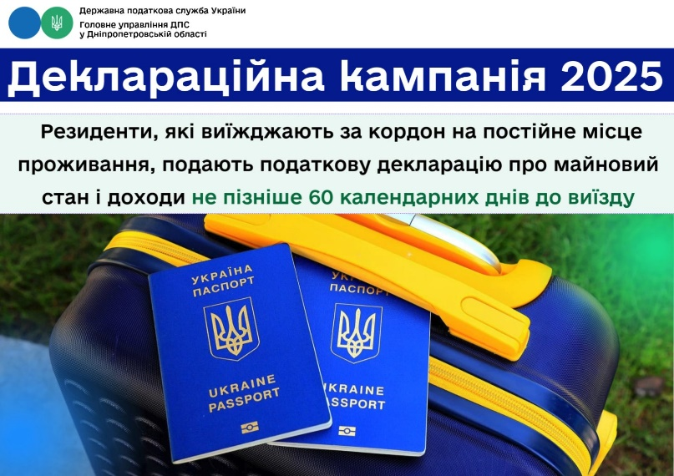
Резиденти, які виїжджають за кордон на постійне місце проживання, подають податкову декларацію про майновий стан і доходи не пізніше 60 календарних днів до виїзду.

Оподаткування доходів, отриманих за кордоном: що необхідно знати громадянам України?
Відділ комунікацій з громадськістю управління інформаційної взаємодії Головного управління ДПС у Дніпропетровській області (територія обслуговування: Нікопольський район) нагадує, що триває Деклараційна кампанія 2025.
Якщо громадянин України отримав дохід за межами країни, важливо пам’ятати про свої податкові зобов’язання, а саме – у такому випадку необхідно подати податкову декларацію про майновий стан і доходи (далі – Декларація) та сплатити податок на доходи фізичних осіб (далі – ПДФО) і військовий збір.
Які ставки податків, що необхідно сплатити?
Будь-який дохід, отриманий за кордоном, підлягає оподаткуванню в Україні. Він оподатковується за такими ставками:
- 18 відс. – ПДФО;
- 1,5 відс.– військовий збір (але тільки для доходів, отриманих до 1 січня 2025 року).
Якщо дохід був отриманий в іноземній валюті, то сума перераховується в гривню за офіційним курсом НБУ на день нарахування доходу.
Як уникнути подвійного оподаткування?
Якщо податки сплачувались за кордоном, то в Україні повторно не доведеться сплачувати податок на отримані доходи. Але важливо, щоб ця країна мала з Україною угоду про уникнення подвійного оподаткування.
Що потрібно зробити?
Отримати довідку з податкової іноземної країни про сплачені податки.
Легалізувати її у тій країні, в якій були сплачені податки (наприклад, через консульство або органи, до повноважень яких належить легалізація таких документів).
Важливо! Зараховується сума сплаченого податку за межами України у сумі, що не перевищує суму податку, яку потрібно було б сплатити в Україні.
Наприклад:
- якщо за кордоном сплачено податок у розмірі 100 тис. грн, а в Україні визначено до сплати 80 тис. грн, то податок в Україні не сплачується;
- якщо ж за кордоном сплатили 80 тис. грн, а в Україні підлягає сплаті 100 тис. грн податку, то потрібно буде доплатити тільки різницю – 20 тис. гривень.
Що робити, якщо документів про сплату податків немає?
Необхідно подати заяву до української податкової за місцем реєстрації та перенести термін подачі Декларації до 31 грудня.
Декларування благодійної допомоги
Якщо через російську агресію громадянин України отримав тимчасовий захист за кордоном, то:
- не потрібно подавати Декларацію та платити податки у разі отримання грошової чи гуманітарної допомоги від іноземних урядів або благодійних фондів;
- потрібно подавати Декларацію, якщо громадянин України мав інші доходи (наприклад, зарплату або прибуток від фрілансу), навіть якщо отримувалась благодійна допомога.
Як подати Декларацію, перебуваючи за кордоном?
► Поштою – документи надсилаються з описом вкладення не пізніше ніж за 5 днів до кінцевого терміну подання.
► Електронною поштою – через систему електронного документообігу України.
Довідково: детальніше про процес подання Декларацій та важливі терміни можна дізнатися за посиланнями:
Як подати декларацію читайте за посиланням: https://tax.gov.ua/media-tsentr/novini/866521.html.
Про терміни подання декларації: https://tax.gov.ua/media-tsentr/novini/865606.html.
Як отримати податкову знижку: https://tax.gov.ua/media-tsentr/novini/870381.html.

Неможливість виконання платником податкового обов'язку під час дії воєнного стану: основні кроки для мобілізованого підприємця
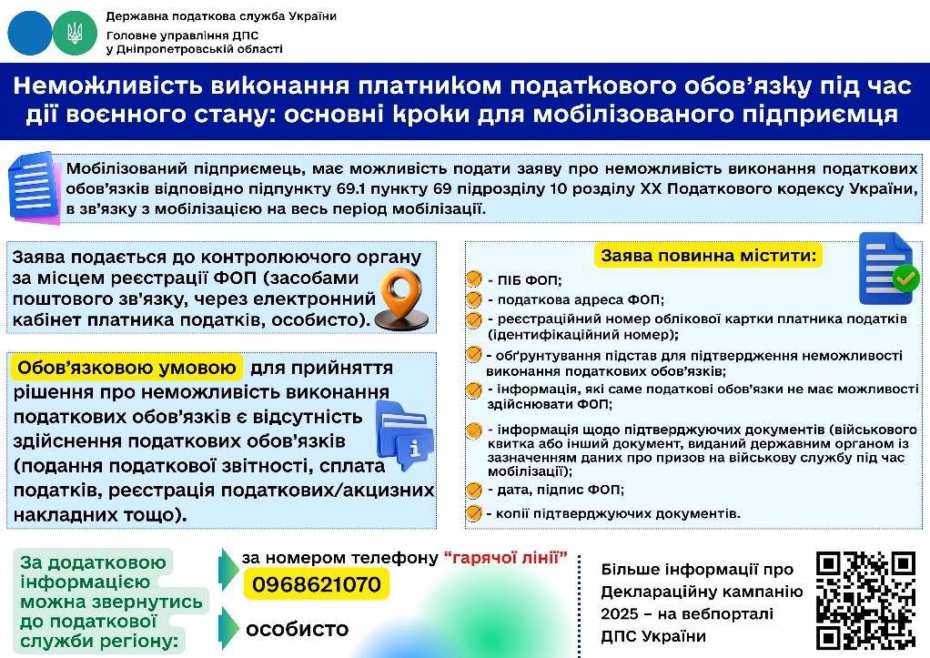

Сумлінне декларування доходів - це розвиток громади
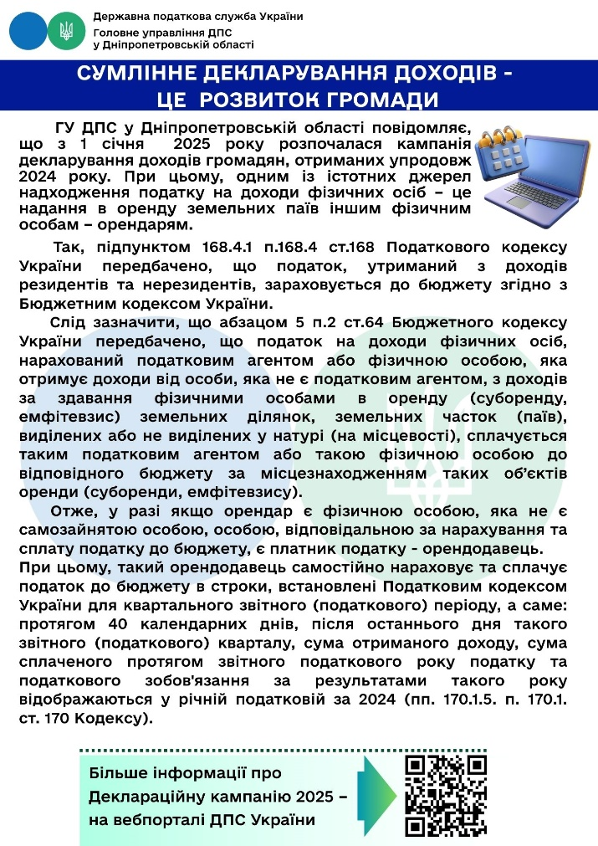

Надавали в оренду нерухоме майно? Задекларуйте доходи!
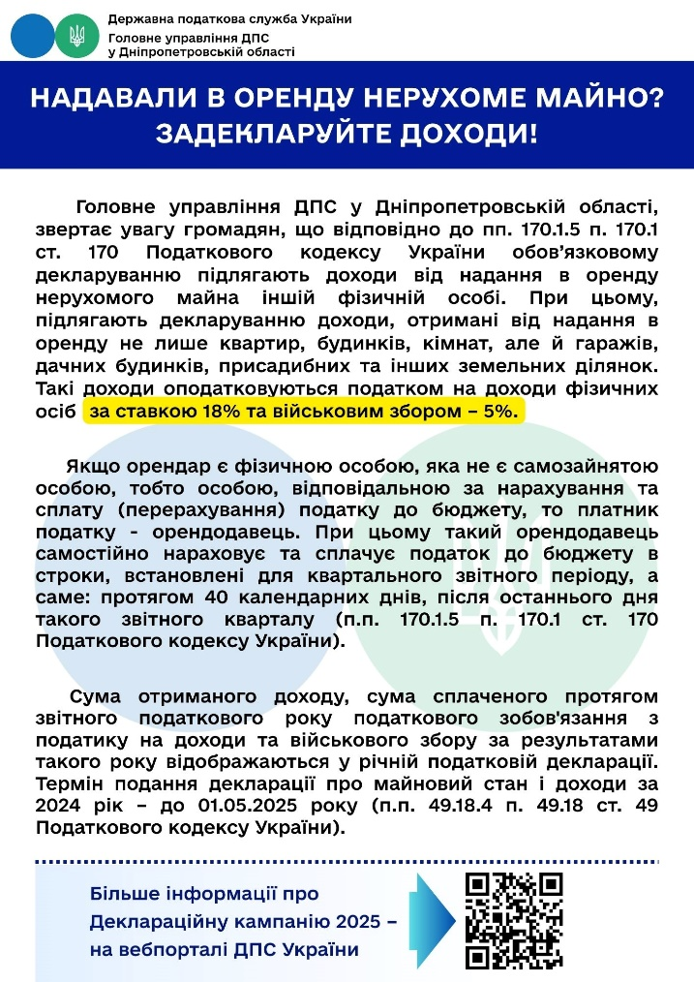

Задекларовані іноземні доходи - інвестиції в розвиток країни
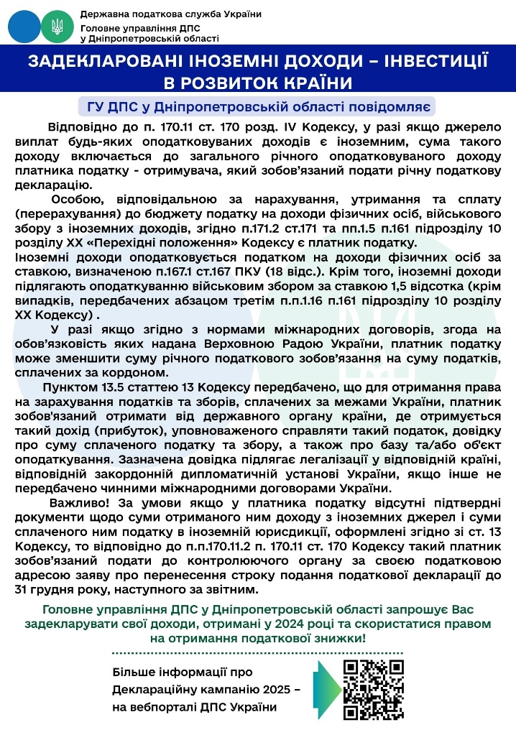

Чи є об’єктом оподаткування військовим збором сума коштів, видана на відрядження або під звіт, яка надміру витрачена та не повернута в установлені законодавством терміни?
Відділ комунікацій з громадськістю управління інформаційної взаємодії Головного управління ДПС у Дніпропетровській області (територія обслуговування: Нікопольський район) інформує.
Відповідно до п.п. 1.4 п. 16 прим. 1 підрозд. 10 «Інші перехідні положення» розд. XX «Перехідні положення» Податкового кодексу України (далі – ПКУ) нарахування, утримання та сплата (перерахування) військового збору з доходів платників збору, зазначених у п.п. 1 п.п. 1.1 п. 16 прим. 1 підрозд. 10 розд. XX «Перехідні положення» ПКУ, здійснюються в порядку, встановленому розд. IV ПКУ, з урахуванням особливостей, визначених підрозд. 1 розд. XX «Перехідні положення» ПКУ, за ставками, визначеними п.п. 1.3 п. 16 прим. 1 підрозд. 10 розд. XX «Перехідні положення» ПКУ (зокрема, 5 відс. від об’єкта оподаткування, визначеного п.п. 1 п.п. 1.2 п. 16 прим. 1 підрозд. 10 розд. ХХ «Перехідні положення» ПКУ).
Згідно з п.п. 1 п.п. 1.1 п. 16 прим. 1 підрозд. 10 розд. XX «Перехідні положення» ПКУ платниками військового збору є особи, визначені п. 162.1 ст. 162 розд. ІV ПКУ, зокрема, фізична особа – резидент, яка отримує доходи з джерела їх походження в Україні.
Об’єктом оподаткування військовим збором для платників, визначених п.п. 1 п.п. 1.1 п. 16 прим. 1 підрозд. 10 розд. XX «Перехідні положення» ПКУ, є доходи, визначені ст. 163 розд. ІV ПКУ (п.п. 1 п.п. 1.2 п. 16 прим. 1 підрозд. 10 розд. XX «Перехідні положення» ПКУ).
Так, п. 163.1 ст. 163 розд. ІV ПКУ передбачено, що об’єктом оподаткування резидента є, зокрема, загальний місячний (річний) оподатковуваний дохід, до складу якого включаються доходи, перелік яких визначено підпунктами 164.2.1 – 164.2.18 п. 164.2 ст. 164 ПКУ.
Згідно з п.п. 164.2.11 п. 164.2 ст. 164 розд. ІV ПКУ до загального місячного (річного) оподатковуваного доходу платника податку включається сума надміру витрачених коштів, отриманих платником податку на відрядження або під звіт та не повернутих у встановлені законодавством строки, розмір якої обчислюється відповідно до п. 170.9 ст. 170 розд. ІV ПКУ.
Таким чином, сума надміру витрачених коштів, отриманих платником податку на відрядження або під звіт та не повернутих у встановлені законодавством строки, розмір якої обчислюється відповідно до п. 170.9 ст. 170 розд. ІV ПКУ, підлягає оподаткуванню військовим збором.

За яких обставин може бути застосовано адміністративний арешт майна платника податків?
Відділ комунікацій з громадськістю управління інформаційної взаємодії Головного управління ДПС у Дніпропетровській області (територія обслуговування: Нікопольський район) інформує.
Відповідно до п. 94.1 ст. 94 Податкового кодексу України (далі – ПКУ) адміністративний арешт майна платника податків (далі – арешт майна) є винятковим способом забезпечення виконання платником податків його обов’язків, визначених законом.
Нормами п. 94.2 ст. 94 ПКУ передбачено, що арешт майна може бути застосовано, якщо з’ясовується одна з таких обставин:
- платник податків порушує правила відчуження майна, що перебуває у податковій заставі;
- фізична особа, яка має податковий борг, виїжджає за кордон;
- платник податків відмовляється від проведення документальної або фактичної перевірки за наявності законних підстав для її проведення або від допуску посадових осіб контролюючого органу;
- відсутні дозволи (ліцензії) на здійснення господарської діяльності, а також у разі відсутності реєстраторів розрахункових операцій та/або програмних реєстраторів розрахункових операцій, зареєстрованих у встановленому законодавством порядку, крім випадків, визначених законодавством;
- відсутня реєстрація особи як платника податків у контролюючому органі, якщо така реєстрація є обов’язковою відповідно до ПКУ, або коли платник податків, що отримав податкове повідомлення або має податковий борг, вчиняє дії з переведення майна за межі України, його приховування або передачі іншим особам;
- платник податків відмовляється від проведення перевірки стану збереження майна, яке перебуває у податковій заставі;
- платник податків не допускає податкового керуючого до складення акта опису майна, яке передається в податкову заставу;
- платник податків (його посадові особи або особи, які здійснюють готівкові розрахунки та/або провадять діяльність, що підлягає ліцензуванню) відмовляється від проведення відповідно до вимог ПКУ інвентаризації основних засобів, товарно-матеріальних цінностей, коштів (зняття залишків товарно-матеріальних цінностей, готівки);
- нерезидент розпочинає та/або здійснює господарську діяльність через постійне представництво на території України без взяття на податковий облік, що підтверджується актом перевірки.

Порядок отримання витягу з Єдиного реєстру ліцензіатів з виробництва та обігу спирту етилового, спиртових дистилятів, алкогольних напоїв, тютюнових виробів, тютюнової сировини та рідин, що використовуються в електронних сигаретах
Відділ комунікацій з громадськістю управління інформаційної взаємодії Головного управління ДПС у Дніпропетровській області (територія обслуговування: Нікопольський район) інформує.
Суб’єкт господарювання має право звернутися до органу ліцензування із заявою про надання витягу з Єдиного реєстру ліцензіатів з виробництва та обігу спирту етилового, спиртових дистилятів, алкогольних напоїв, тютюнових виробів, тютюнової сировини та рідин, що використовуються в електронних сигаретах у паперовій або електронній формі у порядку, визначеному ст. 42 Податкового кодексу України (далі – ПКУ).
Витяг надається ліцензіату в електронній формі у порядку, визначеному ст. 42 ПКУ, протягом одного робочого дня з дня отримання відповідної заяви, та має містити відомості, внесені до такого реєстру на дату отримання заяви про надання витягу.
До набрання чинності постанови Кабінету Міністрів України «Деякі питання ведення єдиних реєстрів ліцензіатів з виробництва та обігу спирту етилового, спиртових дистилятів, алкогольних напоїв, тютюнових виробів, тютюнової сировини та рідин, що використовуються в електронних сигаретах, ліцензіатів та місць обігу пального» та із урахуванням п. 3 розд. ХІІІ «Перехідні положення» Закону України від 18 червня 2024 року № 3817-IX «Про державне регулювання виробництва і обігу спирту етилового, спиртових дистилятів, біоетанолу, алкогольних напоїв, тютюнових виробів, тютюнової сировини, рідин, що використовуються в електронних сигаретах, та пального» (із змінами), до затвердження форм заяв, зокрема, щодо отримання витягу з Єдиного реєстру ліцензіатів, такі заяви подаються в довільній формі.
Форма витягу з Єдиного реєстру затверджується Кабінетом Міністрів України.

Про уточнення Податкового розрахунку сум доходу, нарахованого (сплаченого) на користь платників податків – фізичних осіб, і сум утриманого з них податку, а також сум нарахованого єдиного внеску
Відділ комунікацій з громадськістю управління інформаційної взаємодії Головного управління ДПС у Дніпропетровській області (територія обслуговування: Нікопольський район) нагадує, що форма Податкового розрахунку сум доходу, нарахованого (сплаченого) на користь платників податків – фізичних осіб, і сум утриманого з них податку, а також сум нарахованого єдиного внеску (далі – Розрахунок) та Порядок заповнення та подання податковими агентами Податкового розрахунку сум доходу, нарахованого (сплаченого) на користь платників податків – фізичних осіб, і сум утриманого з них податку, а також сум нарахованого єдиного внеску (далі – Порядок) затверджені наказом Міністерства фінансів України від 13.01.2015 № 4 із змінами та доповненнями.
Згідно з п.п. 7 п. 10 розд. V Порядку якщо платнику єдиного внеску на загальнообов’язкове державне соціальне страхування (далі – єдиний внесок) поза межами звітного (податкового) періоду необхідно одночасно уточнити інформацію щодо реквізитів та сум нарахованого єдиного внеску стосовно застрахованих осіб у додатку 1 «Відомості про нарахування заробітної плати (доходу, грошового забезпечення) застрахованим особам» (далі – додаток Д1) до Розрахунку, поданого з типом «Звітний» або «Звітний новий», формується та подається до контролюючого органу Розрахунок з типом «Уточнюючий».
Спочатку у Розрахунку з типом «Уточнюючий» платником єдиного внеску проводиться коригування реквізитів, які уточняються на підставі інформації з попередньо поданого Розрахунку з типом «Звітний» або «Звітний новий» у порядку, визначеному абзацом п’ятим п. 7 розд. V Порядку, а саме: для заміни одного помилкового рядка іншим потрібно виключити помилкову інформацію та ввести правильну інформацію, тобто повністю заповнити два рядки, один з яких виключає попередньо внесену інформацію, а другий вносить правильну інформацію. У такому разі в першому рядку відповідної графи указується «1» – рядок на виключення, а в другому – «0» – рядок на введення.
Потім формується Розрахунок з типом «Уточнюючий» для коригування показників єдиного внеску у порядку, визначеному абзацом шостим п. 7 розд. V Порядку з використанням типів нарахувань 2 та 3.
Таким чином, якщо у додатку Д1 до Розрахунку одночасно уточняються реквізити та суми нарахованого єдиного внеску стосовно застрахованих осіб, то формуються та подаються два окремих Розрахунки з типом «Уточнюючий».
Так, до контролюючого органу подається Розрахунок з типом «Уточнюючий» з Додатком 1, у якому проводиться коригування реквізитів з використанням ознак «1» (рядок на виключення) та «0» (рядок на введення) та Розрахунок з типом «Уточнюючий» з Додатком 1, у якому проводиться коригування сум нарахованого єдиного внеску з використанням типів нарахувань 2 та 3.

Деклараційна кампанія 2025
Відділ комунікацій з громадськістю управління інформаційної взаємодії Головного управління ДПС у Дніпропетровській області (територія обслуговування: Нікопольський район) інформує.
Якщо окремі види оподатковуваних доходів (прибутків) не підлягають оподаткуванню під час їх нарахування чи виплати, але не звільняються від оподаткування, фізична особа – платник ПДФО зобов'язана самостійно включити суму таких доходів до загального річного оподатковуваного доходу та подати річну податкову декларацію про майновий стан і доходи (Декларація).
За наслідками 2024 року Декларація подається до 01 травня 2025 року.

Деклараційна кампанія 2025: нагадування про граничні строки подання податкової декларації про майновий стан і доходи
Відділ комунікацій з громадськістю управління інформаційної взаємодії Головного управління ДПС у Дніпропетровській області (територія обслуговування: Нікопольський район) нагадує, що триває Деклараційна кампанія 2025.
Податковим кодексом України (далі – Кодекс) передбачено, що податкова декларація про майновий стан і доходи (далі – податкова декларація) подається:
- до 01 травня року, наступного за звітним* – фізичними особами, фізичними особами – підприємцями (крім осіб, що обрали спрощену систему оподаткування), фізичними особами, які провадять незалежну професійну діяльність;
- протягом 20 календарних днів місяця, наступного за календарним місяцем, в якому проведено державну реєстрацію припинення підприємницької діяльності фізичної особи – підприємця за її рішенням* – фізичними особами – підприємцями (крім осіб, що обрали спрощену систему оподаткування) у разі припинення підприємницької діяльності;
- не пізніше 60 календарних днів, що передують виїзду – резидентами, які виїжджають за кордон на постійне місце проживання;
- до 31 грудня (включно) року, наступного за звітним – фізичними особами, у яких є право на податкову знижку.
* Якщо останній день строку подання податкової декларації припадає на вихідний або святковий день, то останнім днем строку вважається операційний (банківський) день, що настає за вихідним або святковим днем (п. 49.20 ст. 49 Кодексу).
Важливо! За умови якщо у платника податку відсутні підтверджуючі документи щодо суми отриманого ним доходу з іноземних джерел і суми сплаченого ним податку в іноземній юрисдикції, оформлені згідно зі ст. 13 Кодексу, то відповідно до п. п. 170.11.2 п. 170.11 ст. 170 Кодексу такий платник зобов’язаний подати до контролюючого органу за своєю податковою адресою заяву про перенесення строку подання податкової декларації до 31 грудня року, наступного за звітним.

Студенти Університету митної справи та фінансів на зустрічі з податківцями опановували основи проведення фактичних перевірок та дізнались про умови і особливості працевлаштування у податковій службі
Провідні фахівці податкової служби регіону у рамках комунікаційної податкової платформи Головного управління ДПС у Дніпропетровській області (ГУ ДПС) зустрілися зі студентами та викладачами факультету економіки, бізнесу та міжнародних відносин Університету митної справи та фінансів.
Очільниця ГУ ДПС Теодозія Чернецька, звертаючись до учасників, зауважила: «Дуже приємно, що ви цікавитеся діяльністю податкової служби та новаціями законодавства. Наше спілкування – це можливість для студентської молоді отримати нові знання і практичні навички, а для податківців – це обмін думками та живий діалог з прогресивною і креативною молоддю».
Обговорення відбулось у рамках освітніх програм «Податкова справа», «Податкове регулювання», «Економіка», «Підприємництво та торгівля», «Маркетинг» в офлайн та онлайн форматах.
Серед іншого, учасникам зустрічі розповіли, що з 01 грудня 2023 року діє мораторій на проведення фактичних перевірок господарських одиниць, які знаходяться на тимчасово окупованих територіях України та територіях активних/можливих бойових дій, крім перевірок платників, які здійснюють виробництво або реалізацію підакцизної продукції, організацію та проведення грального бізнесу, обмін іноземної валюти та суб’єктів, які провадять господарську діяльність без державної реєстрації, як суб’єкта господарювання (СГ). Студентів поінформували, за яких умов проводяться перевірки СГ під час дії воєнного стану. Також увагу молоді зосередили на негативних наслідках ведення незаконного бізнесу.

Увагу учасників звернули на інформаційні джерела податкової служби Дніпропетровщини, що надають можливість платникам отримати актуальну та оперативну інформацію у частині роз’яснення норм законодавства та діяльності податкової регіону.
Традиційно, наприкінці зустрічі студентська молодь отримала відповіді фахівців на свої запитання.
Сторони діалогу наголосили на тому, що співпраця між ГУ ДПС і Університетом митної справи та фінансів триватиме і надалі. Спілкування податківців і студентів: знання та досвід – для молоді, діалог і натхнення – для фахівців!

Умови, за яких надсилається (вручається) платнику вимога про сплату недоїмки з єдиного внеску
► Сума єдиного внеску на загальнообов’язкове державне соціальне страхування (далі – єдиний внесок), своєчасно не нарахована та/або не сплачена в строки, визначені законодавством, обчислена податковими органами у випадках, визначених законом, є недоїмкою.
► Контролюючі органи надсилають (вручають) платникам вимогу про сплату боргу (недоїмки) з єдиного внеску у разі якщо:
● дані документальних перевірок свідчать про донарахування сум єдиного внеску контролюючими органами;
● платник має на кінець календарного місяця недоїмку зі сплати єдиного внеску;
● платник має на кінець календарного місяця борги зі сплати фінансових санкцій.
► Якщо дані документальних перевірок свідчать про донарахування сум єдиного внеску контролюючими органами, то вимога про сплату боргу (недоїмки) приймається податковим органом протягом 15 робочих днів з дня, що настає за днем вручення платнику акта перевірки.
Контролюючий орган надсилає (вручає) вимогу про сплату недоїмки платнику єдиного внеску протягом трьох робочих днів з дня її винесення.
► Якщо платник має на кінець календарного місяця недоїмку зі сплати єдиного внеску та/або борги зі сплати фінансових санкцій, то вимога про сплату боргу (недоїмки0 надсилається (вручається) платникам протягом 20 робочих днів, що настають за календарним місяцем, у якому виникла, зросла або частково зменшилась сума недоїмки зі сплати єдиного внеску (заборгованість зі сплати фінансових санкцій).
► Протягом 10 календарних днів із дня одержання вимоги про сплату недоїмки платник зобов’язаний сплатити суми недоїмки, штрафів та пені.
Довідково: розділ VІ Інструкція про порядок нарахування і сплати єдиного внеску на загальнообов’язкове державне соціальне страхування, затвердженої наказом Міністерства фінансів України від 20.04.2015 № 449 із змінами та доповненнями; Закон України від 08 липня 2010 року № 2464-VI «Про збір та облік єдиного внеску на загальнообов’язкове державне соціальне страхування» зі змінами і доповненнями.

За якими кодами класифікації доходів бюджету сплачується військовий збір?
Відділ комунікацій з громадськістю управління інформаційної взаємодії Головного управління ДПС у Дніпропетровській області (територія обслуговування: Нікопольський район) нагадує, що відповідно до наказу Міністерства фінансів України від 14.01.2011 № 11 «Про бюджетну класифікацію» із змінами та доповненнями військовий збір сплачується (перераховується) платниками за кодами класифікації доходів бюджету:
11011000 – «Військовий збір (крім військового збору, що підлягає сплаті платниками, зазначеними у п.п. 4 п.п. 1.3 п. 16 прим. 1 підрозд. 10 розд. ХХ Податкового кодексу України (далі – ПКУ), фізичними особами – підприємцями та юридичними особами, які перебувають на спрощеній системі оподаткування)» (для податкових агентів);
11011600 – Військовий збір, що підлягає сплаті платниками, зазначеними у п.п. 4 п.п. 1.3 п. 16 прим. 1 підрозд. 10 розд. ХХ ПКУ» (для податкових агентів).
Відповідно до п.п. 4 п.п. 1.3 п. 16 прим. 1 підрозд. 10 розд. XX «Перехідні положення» ПКУ ставка військового збору становить для для військовослужбовців та працівників Збройних Сил України, Служби безпеки України, Служби зовнішньої розвідки України, Головного управління розвідки Міністерства оборони України, Національної гвардії України, Державної прикордонної служби України, Управління державної охорони України, Державної служби спеціального зв’язку та захисту інформації України, Державної спеціальної служби транспорту України, інших утворених відповідно до законів України військових формувань – 1,5 відс. з доходу, одержаного у вигляді грошового забезпечення, грошових винагород та інших виплат, які здійснюються відповідно до законодавства України (за винятком доходів, які звільняються від оподаткування військовим збором відповідно до п.п. 1.7 п. 16 прим. 1 підрозд. 10 розд. XX «Перехідні положення» ПКУ);
11011700 – «Військовий збір, що підлягає сплаті фізичними особами – підприємцями, які перебувають на спрощеній системі оподаткування» (для фізичних осіб – підприємців – платників єдиного податку І, ІІ, ІІІ та ІV груп);
11011800 – «Військовий збір, що підлягає сплаті юридичними особами, які перебувають на спрощеній системі оподаткування (ІІІ група)»;
11011001 – «Військовий збір (крім військового збору, що підлягає сплаті платниками, зазначеними у п.п. 4 п.п. 1.3 п. 16 прим. 1 підрозд. 10 розд. ХХ ПКУ, фізичними особами – підприємцями та юридичними особами, які перебувають на спрощеній системі оподаткування), що сплачується фізичними особами за результатами річного декларування.

Чи можна отримати КЕП, що зберігається у «Хмарному сховищі» КНЕДП ДПС?
Відділ комунікацій з громадськістю управління інформаційної взаємодії Головного управління ДПС у Дніпропетровській області (територія обслуговування: Нікопольський район) повідомляє.
Для отримання кваліфікованого електронного підпису (КЕП), що зберігається у «Хмарному сховищі» Кваліфікованого надавача електронних довірчих послуг Державної податкової служби України (КНЕДП ДПС) необхідно звернутись до одного з представництв КНЕДП ДПС.
Ознайомитись з переліком документів, необхідних для реєстрації, та представництвами КНЕДП ДПС можна на вебсайті КНЕДП ДПС (https://ca.tax.gov.ua/etrusted-services та https://ca.tax.gov.ua/contacts відповідно).

Щодо сплати військового збору ФОПами – платники єдиного податку першої та другої груп за певних умов
Відділ комунікацій з громадськістю управління інформаційної взаємодії Головного управління ДПС у Дніпропетровській області (територія обслуговування: Нікопольський район) нагадує, що згідно з положеннями п.п. 1.12 п. 16 прим. 1 підрозд. 10 розд. XX «Перехідні положення» Податкового кодексу України (далі – ПКУ) фізичні особи – підприємці – платники єдиного податку першої та другої групи, податкова адреса яких знаходиться на територіях бойових дій або на тимчасово окупованих російською федерацією територіях України станом на дату початку бойових дій або тимчасової окупації, зокрема, мають право не сплачувати військовий збір за період з першого числа місяця, в якому почалися бойові дії на відповідній території, виникла можливість бойових дій або почалася тимчасова окупація такої території, до останнього числа місяця, в якому було завершено такі активні бойові дії, припинено можливість бойових дій або завершено тимчасову окупацію.
Дати початку та завершення активних бойових дій, виникнення та припинення можливості бойових дій або початку та завершення тимчасової окупації визначаються відповідно до даних Переліку територій, на яких ведуться (велися) бойові дії або тимчасово окупованих російською федерацією (далі – Перелік територій), затвердженого наказом Міністерства розвитку громад та територій України від 28.02.2025 № 376.
При цьому, право не сплачувати військовий збір, надане платникам єдиного податку першої та другої груп п.п. 1.12 п. 16 прим. 1 підрозд. 10 розд. XX «Перехідні положення» ПКУ, не розповсюджується на новостворених фізичних осіб – підприємців – платників єдиного податку першої та другої груп, які зареєструвалися на території бойових дій або на тимчасово окупованих територіях України вже після дати початку бойових дій або тимчасової окупації, визначених Переліком територій.

Чи необхідно фізичній особі, яка надає в оренду особисте майно, реєструватись ФОП?
Відділ комунікацій з громадськістю управління інформаційної взаємодії Головного управління ДПС у Дніпропетровській області (територія обслуговування: Нікопольський район) повідомляє.
Нормами ст. 319 та ст. 320 Цивільного кодексу визначено, що власник володіє, користується, розпоряджається своїм майном на власний розсуд, у тому числі для здійснення підприємницької діяльності.
Оподаткування доходу від надання нерухомості в оренду (суборенду, емфітевзис), житловий найм (піднайм) здійснюється відповідно до п. 170.1 ст. 170 Податкового кодексу України (далі – ПКУ) .
Згідно з п.п. 170.1.5 п. 170.1 ст. 170 ПКУ якщо орендар є фізичною особою, яка не є самозайнятою особою, особою, відповідальною за нарахування та сплату (перерахування) податку до бюджету, є платник податку – орендодавець.
Таким чином, здавання в оренду власного нерухомого майна може здійснюватися фізичними особами як у межах підприємницької діяльності, так і шляхом виконання норм п. 170.1 ст. 170 ПКУ без реєстрації орендодавця фізичною особою – підприємцем.
Такий платник за результатами звітного податкового року зобов’язаний до 1 травня року, що настає за звітним, подати до контролюючого органу, в якому перебуває на обліку, податкову декларацію про майновий стан і доходи, в якій задекларувати суму отриманого доходу та визначити податкові зобов’язання з ПДФО та військового збору.

До уваги ФОПів, інформація щодо яких внесена до Єдиного реєстру ліцензіатів та місць обігу пального!
Відділ комунікацій з громадськістю управління інформаційної взаємодії Головного управління ДПС у Дніпропетровській області (територія обслуговування: Нікопольський район) звертає увагу на таке.
Якщо станом на перше число поточного місяця інформація щодо фізичної особи – підприємця (ФОП) внесена до Єдиного реєстру ліцензіатів та місць обігу пального, то у платника виникає обов’язок зі сплати авансових внесків з податку на доходи фізичних осіб щомісяця, не пізніше 20 числа поточного місяця, за кожне місце роздрібної торгівлі пальним:
а) у розмірі 60 тис. грн за кожне місце, крім випадків, передбачених підпунктам «б» і «в» п.п. 177.5.1 прим. 1 п. 177.5 ст. 177 Податкового кодексу України;
б) для місця роздрібної торгівлі пальним, на якому здійснюється реалізація виключно скрапленого газу, – в розмірі 30 тис. грн за кожне місце;
в) для місця роздрібної торгівлі пальним, на якому здійснюється реалізація кількох видів пального і при цьому частка реалізації скрапленого газу в літрах, приведених до температури 15° C, у загальному обсязі реалізованого протягом попереднього місяця пального становить 50 і більше відсотків, – у розмірі 45 тис. грн за кожне місце.
У разі якщо сума авансового внеску з податку, попередньо сплачена протягом звітного податкового року відповідно до п.п. 177.5.1 прим. 1 п. 177.5 ст. 177 ПКУ, перевищує суму нарахованого податкового зобов’язання з податку на доходи фізичних осіб за такий звітний податковий рік, сума такого перевищення не підлягає зарахуванню в рахунок майбутніх платежів з цього податку.
Сума сплачених авансових внесків з податку відповідно до п.п. 177.5.1 прим. 1 п. 177.5 ст. 177 ПКУ не підлягає поверненню платнику податку як надміру та/або помилково сплачені податкові зобов’язання, не може бути зарахована в рахунок інших податків і зборів (обов’язкових платежів) та на неї не поширюються положення ст. 43 ПКУ.

В яких випадках виникає право податкової застави?
Відділ комунікацій з громадськістю управління інформаційної взаємодії Головного управління ДПС у Дніпропетровській області (територія обслуговування: Нікопольський район) інформує.
Право податкової застави виникає:
- у разі несплати у строки, встановлені Податковим кодексом України (далі – ПКУ), суми грошового зобов’язання, самостійно визначеної платником податків у податковій декларації, – з дня, що настає за останнім днем зазначеного строку;
- у разі несплати у строки, встановлені ПКУ, суми грошового зобов’язання, самостійно визначеної контролюючим органом, – з дня виникнення податкового боргу;
- у випадку, визначеному в п. 100.11 ст. 100 ПКУ, – з дня укладання договору про розстрочення, відстрочення грошових зобов’язань.
Право податкової застави не застосовується, якщо загальна сума податкового боргу платника податків не перевищує ста вісімдесяти неоподатковуваних мінімумів доходів громадян.

Cервіс «Пульс» Державної податкової служби України
Відділ комунікацій з громадськістю управління інформаційної взаємодії Головного управління ДПС у Дніпропетровській області (територія обслуговування: Нікопольський район) нагадує, що сервіс «Пульс» приймає звернення фізичних осіб та суб’єктів господарювання (далі – Заявники) щодо неправомірних дій або бездіяльності працівників податкової служби, а також про можливі корупційні дії з їхнього боку (далі – Інформація).
Надати інформацію можна, здійснивши наступне:
Крок 1
Наберіть номер телефону 0800-501-007.
Крок 2
Прослухавши інтерактивний голосовий автовідповідач з 8.00 до 19.00, у п'ятницю з 8.00 до 18.00 (крім суботи та неділі) – послідовно оберіть напрямок «5» та натисніть 1.
Крок 3
Зачекайте з’єднання з працівником та залиште Інформацію.
При наданні Інформації назвіть своє прізвище, ім’я, по батькові (найменування суб’єкта господарювання), контактний телефон, місце проживання/реєстрації, а також прізвище, ім’я, по батькові та посаду працівника органу ДПС, з яким пов’язана подія, дата, місце і суть події, конкретні обставини, зауваження, прохання чи вимоги. Якщо Заявник не бажає називати своє прізвище, ім’я, по батькові, місце проживання/реєстрації, Інформація реєструється як анонімна.
У разі звернення представника Заявника обов’язково надаються відомості стосовно його повноважень здійснювати представництво законних інтересів та ведення справ Заявника, пов’язаних із сплатою податків, на підставі закону або довіреності. Якщо представник Заявника не надає такі дані, Інформація на сервіс «Пульс» не приймається.
Крок 4
У неробочий час з 19.00 до 8.00, у п'ятницю з 18.00 (також субота та неділя) Інформацію можна залишити на інтерактивний автовідповідач.
Також її можна надіслати на електронну пошту idd@tax.gov.ua.
Звертаємо увагу, що реєструючи звернення Ви даєте згоду на запис розмови технічними засобами та обробку і використання персональних даних згідно з законодавством.
Про результати розгляду Інформації Заявники повідомляються невідкладно або протягом 3 робочих днів. Якщо інформація потребує додаткового розгляду, то загальний термін її опрацювання може бути подовжено.
Не повідомляються Заявникам результати розгляду анонімної Інформації та повідомлень про наявність на офіційному вебпорталі/субсайтах ДПС недостовірної/застарілої інформації; методологічних чи технічних проблем в роботі електронних сервісів, систем та відомості щодо мінімізації сплати податків, зборів, єдиного внесу на загальнообов’язкове державне соціальне страхування, що надходять електронною поштою.

Відділ комунікацій з громадськістю
управління інформаційної взаємодії
Головного управління ДПС у Дніпропетровській області
(територія обслуговування: Нікопольський район)

